**ODBC配置使用Inceptor On TDC**

注：Inceptor版本以6.0.2为例

1. 从星环信息科技（上海）有限公司官方论坛上下载Windows ODBC驱动程序，地为 http://support.transwarp.io/t/odbc/477，程序安装包为：inceptor-connector-odbc-6.0.0-winx64.exe。
2. 打开Transwarp Inceptor ODBC Driver安装包，点击安装。64位系统可安装32位ODBC驱动或64位ODBC驱动，因为有些BI/ETL工具会使用使用到32位的驱动，为避免给后续操作带来麻烦，建议对于64位的系统同时安装32位和64位驱动；32位系统只能安装32位驱动。（安装时可以更改安装盘，最好不要更改安装目录名和默认安装路径）
3. 安装完成后，点击开始菜单，搜索“设置数据源(ODBC)”，点击打开。如图所示，点击”驱动程序“可以看见Transwarp Inceptor ODBC Driver驱动已经被正确安装。

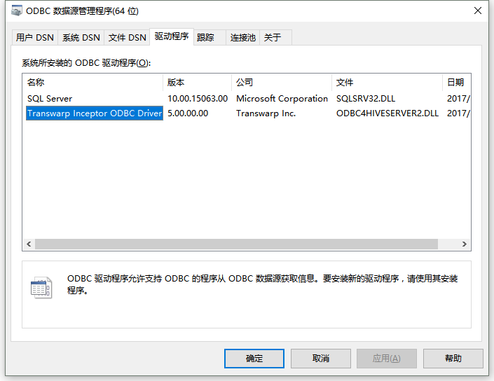

1. kerberos安装配置。

4.1设置Kerberos的配置文件，根据如下模板简单修改后使用，文件路径为C:\ProgramData\MIT\Kerberos5\krb5.ini

[libdefaults]

default_realm = <your_realm>

dns_lookup_realm = false

dns_lookup_kdc = false

ticket_lifetime = 24h

forwardable = true

udp_preference_limit = 1000000

[realms]

<your_realm> = {

kdc = <kdc_server>:<kdc_server_port>

}

[logging]

kdc = C:\ProgramData\MIT\Kerberos5\krb5kdc.log

admin_server = C:\ProgramData\MIT\Kerberos5\kadmin.log

default = C:\ProgramData\MIT\Kerberos5\krb5lib.log

**your_realm** : 登录tdc环境，选择已部署实例，找到inceptor任务监控选项，复制jdbc_external,即可查看到你的realm。

即Principal中@字符后面部分，为XXXX.TDH

**kdc server** : 这个选择集群master节点hostname即可；

**kdc server port** : 在后台使用kubectl get svc -n *** | grep apacheds-master查看1088端口映射的targetPort，本案中是

31150.

1572255356(1)

4.2 设置hostname，windows下hosts文件C:\Windows\System32\drivers\etc\hosts 这儿要填写的是tdc集群的节点信息，用于解析hostname。格式如下：

<ip> <hostname>

例如：

172.26.0.1 node01

4.3 启动Kerberos应用，输入用户名密码进行取票操作，您下载的ODBC安装包内置Kerberos应用，路径为C:\Program Files\<driver_name>2\Kerberos。（本案是以hive用户为例，hive密码默认是随机的，可以在Guardian界面进行修改）

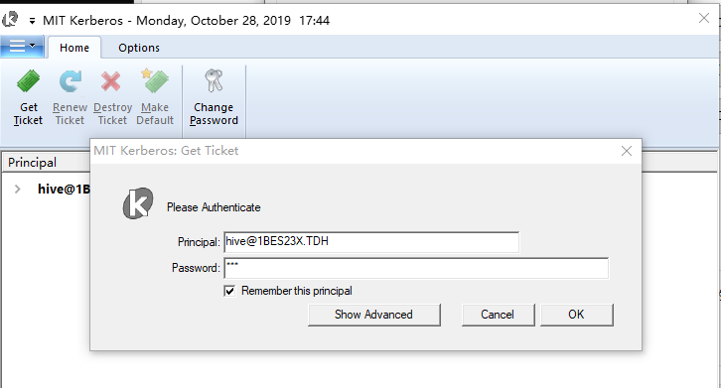

成功会生成如下principal

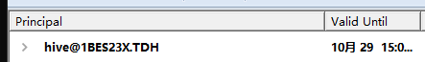

1. 配置ODBC DSN
   1. 打开ODBC(如果一直报错[ODBC 驱动程序管理器] 未发现数据源名称并且未指定默认驱动程序 (0) (SQLDriverConnect)，有可能需要用 C:\Windows\SysWOW64\odbcad32.exe 打开下述界面配置)

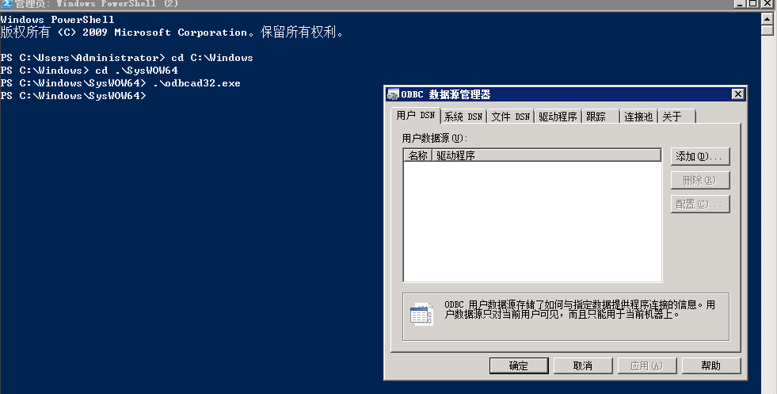

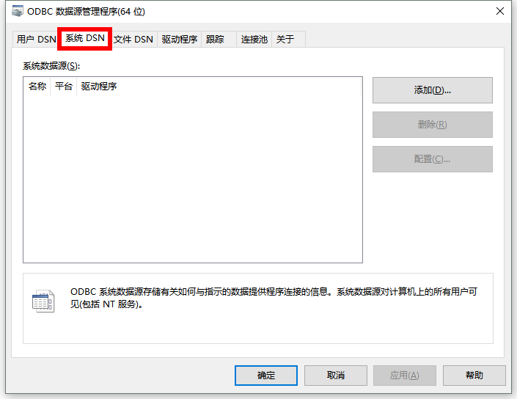

5.2点击右侧“添加”按钮，开始创建新的数据源

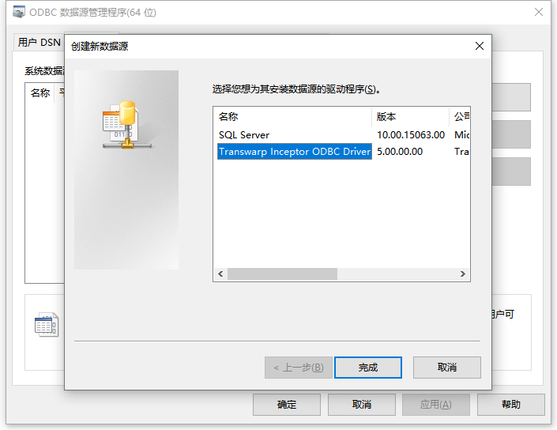

5.3 Inceptor Server 2在Kerberos模式下的配置。

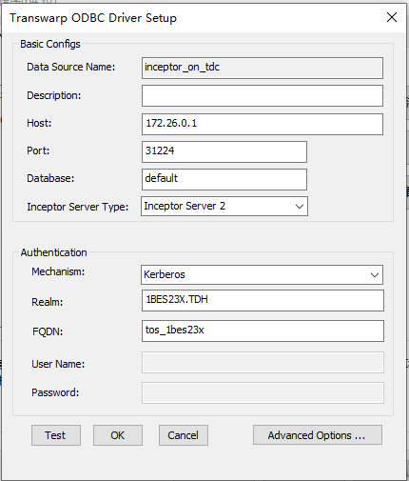

Data Source Name: DSN名称，自定义

Host: Inceptor Server IP

Port: Inceptor Server Port，默认10000

Database : 使用default就行

Inceptor Server Type: 选择Inceptor Server 2

Mecharism: Kerberos

Realm: 使用上文中的XXXX.TDH

FQDN：务必使用**tos_租户名小写**

点击Test，测试成功后即可。

1. 开启ODBC Driver Manager日志
   1. 打开“ODBC数据源管理器” 点击“跟踪”。

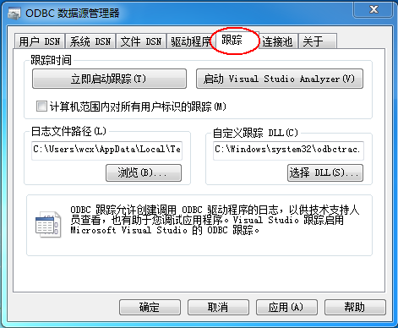

* 1. 输入“日志文件路径”， 选中“计算机范围内所有用户表示的跟踪（M）”并点击“立即启动跟踪（T）” 即可完成 ODBC Driver Manger 的日志设置，下图为开启日志后的设置状态。

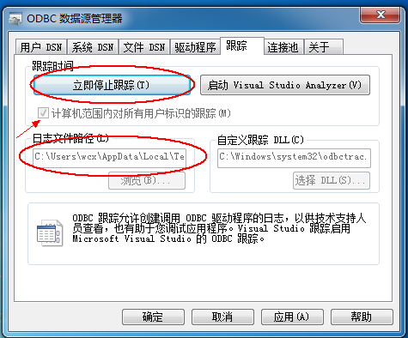

补充：在windows下安装python3，并安装本地pyodbc及使用PyCharm测试连接

安装包如下（所需都在附件）：

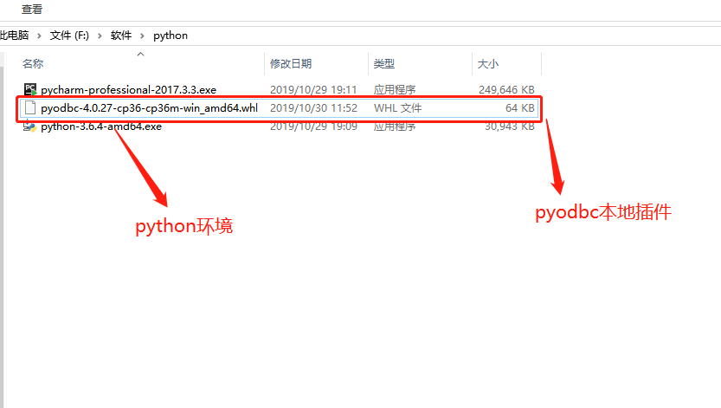

①安装破解PyCharm以及安装本地python3环境（略，此次我直接试用软件）

②下载安装whl，并进行安装（https://www.lfd.uci.edu/~gohlke/pythonlibs/#pyodbc）

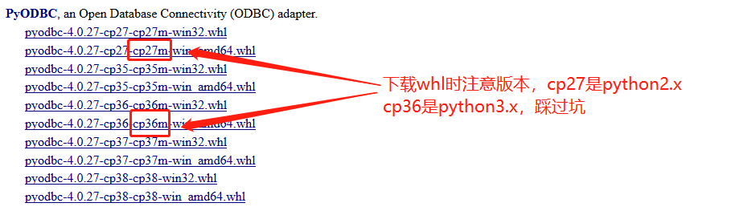

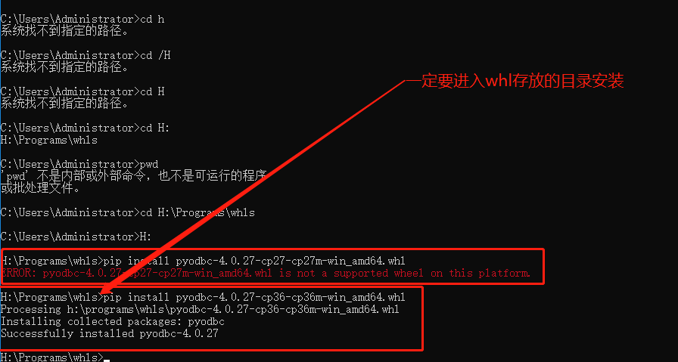

③本地安装好pyodbc后，需要在pycharm中设置一下，使软件同步系统设置

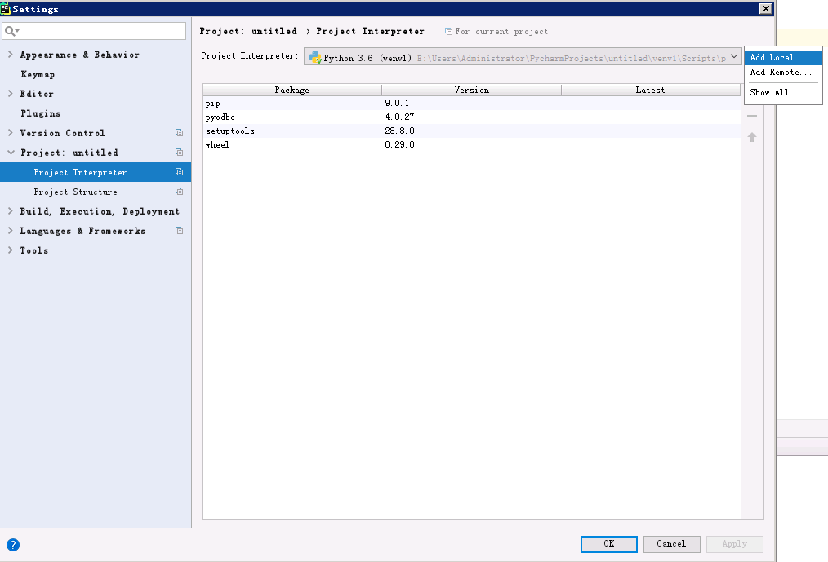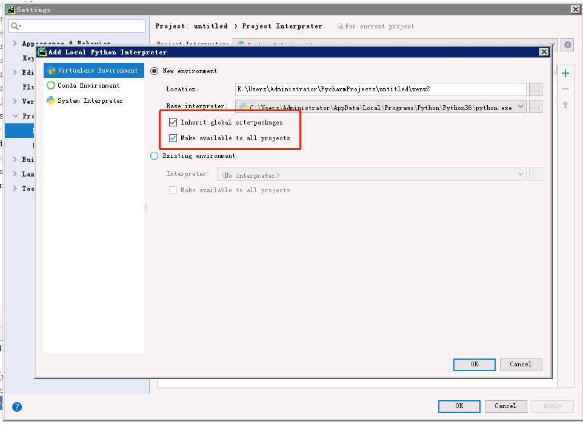

④在pycharm中进行测试连接

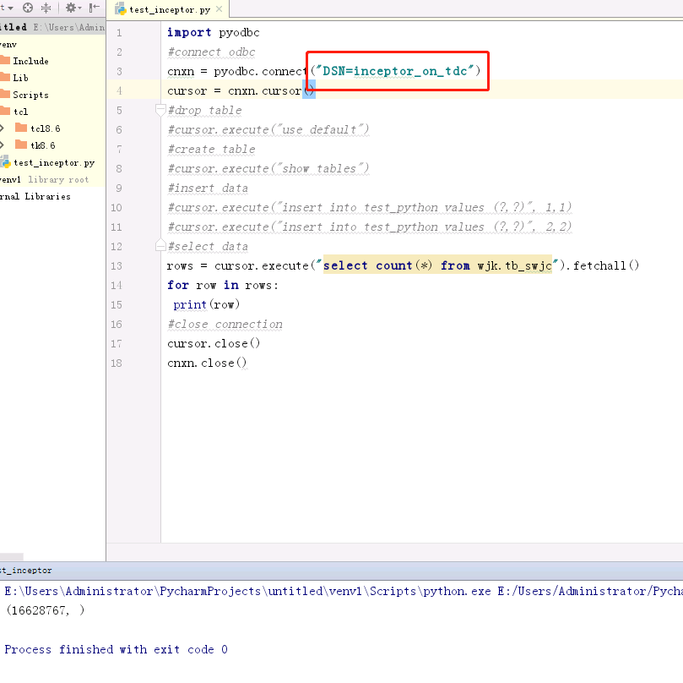

1. 使用python验证

import pyodbc

#connect odbc

cnxn = pyodbc.connect("DSN=incepter_on_tdc")

cursor = cnxn.cursor()

#drop table

cursor.execute("drop table if exists test_python")

#create table

cursor.execute("create table test_python(c1 int , c2 int) clustered by (c1) into 1 buckets stored as orc TBLProperties (\"transactional\"=\"true\")")

#insert data

cursor.execute("insert into test_python values (?,?)", 1,1)

cursor.execute("insert into test_python values (?,?)", 2,2)

#select data

rows = cursor.execute("select * from test_python").fetchall()

for row in rows:

print row

#close connection

cursor.close()cnxn.close()